**МИНИСТЕРСТВО ОБРАЗОВАНИЯ РЕСПУБЛИКИ БЕЛАРУСЬ**

**УЧРЕЖДЕНИЕ ОБРАЗОВАНИЯ**

**ГОМЕЛЬСКИЙ ГОСУДАРСТВЕННЫЙ ТЕХНИЧЕСКИЙ**

**УНИВЕРСИТЕТ ИМЕНИ П. О. СУХОГО**

Факультет автоматизированных и информационных систем

Кафедра «Информационные технологии»

ЛАБОРАТОРНАЯ РАБОТА №2

По дисциплине: **«Введение в нейронные сети»**

на тему: **Контролируемое обучение нейронных сетей**

Выполнил: студент группы ИТП-31

Пронуза М.Ю.

Проверил:

Башаримов Ю.С.

Гомель 2024

**Цель работы**: изучить особенности разработки в среде *Google Collab,* используя контролируемое обучение нейронных сетей. Разработать программное обеспечение для решения задачи бинарной классификации.

**Задание:**

Разработать программное обеспечение для решения задачи бинарной классификации с учителем с использованием простейших нейронных сетей.

В качестве параметров программа должна принимать файл, содержащий:

- ссылки на файлы с обучающей выборкой;

- ссылки на файлы с тестируемыми образцами;

- ссылку на файл с результатами проверки образцов (принадлежит / не

принадлежит).

Если происходит запуск без параметров, то запускается программа с графическим интерфейсом, ссылки на обучающую выборку берутся из конфигурационного файла аналогичной структуры, как и файл параметров командной строки.

Архитектуру нейронной сети выбрать самостоятельно. На входном слое не должно быть менее 25 нейронов и не более 36. Количество скрытых слоёв не должно быть менее 1 и более 3-х. Изображения использовать бинаризованные.

В качестве первичного алгоритма обучения использовать алгоритм, указанный в таблице, согласно варианту. Дополнить разработанное программное обеспечение методом обратного распространения ошибки (backpropagation). Сравнить с помощью графиков качество и скорость обучения одной и той же сети различными методами.

В отчёт представить архитектуру нейронной сети и графики, отражающие

сравнительный анализ скорости и качества обучения на одних и тех же данных

разными методами.

**Ход выполнения и результаты работы:**

На рисунке 3 представлен результат эпох и точность методом Уидроу-Хоффа.

Final Accuracy (Direct Propagation): 0.9950

Рисунок 3 – Результат работы метода Уидроу-Хоффа

На рисунке 4 представлен результат эпох и потери метода обратного распространения ошибки.

Final Accuracy (Backpropagation): 0.9950

Рисунок 4 – Результат работы метода обратного распространения ошибки

На рисунке 5 представлен результат сравнения работы методов Уидроу-Хоффа и обратного распространения ошибки.

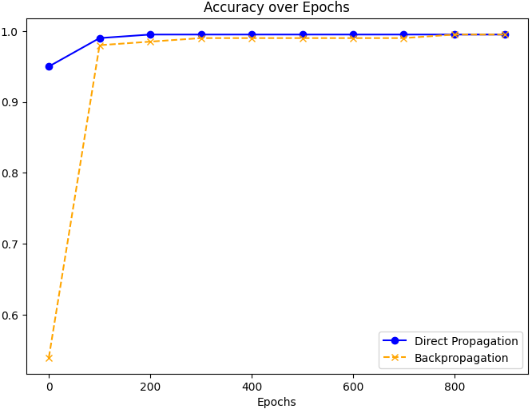

Рисунок 5 – Сравнение результатов

На рисунке 6 представлен результат обучения нейронной сети.

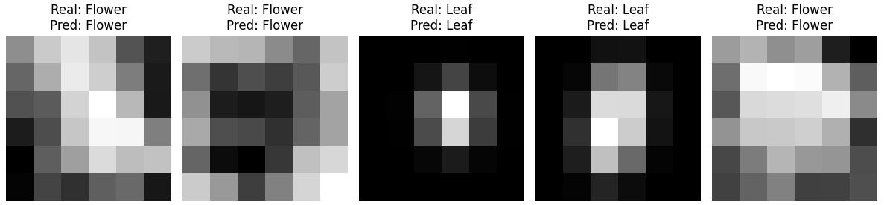

Рисунок 6 – результат обучения нейронной сети

Текст обработки входных данных представлен в приложении А.

Текст программы методом Уидроу-Хоффа представлен в приложении Б.

Текст программы методом обратного распространения ошибки представлен в приложении В.

Текст графиков сравнения представлен в приложении Г.

**Вывод:** в ходе выполнения лабораторной работы изучены особенности разработки в среде *Google Collab*, используя контролируемое обучение нейронных сетей. В результате выполнения лабораторной работы разработана программа для вычисления значений методом Уидроу-Хоффа.

**ПРИЛОЖЕНИЕ А**

(обязательное)

**Текст обработки входных данных**

import requests

import zipfile

import io

import os

from skimage import color, transform

import numpy as np

import matplotlib.pyplot as plt

import tensorflow_datasets as tfds

url = 'https://archive.ics.uci.edu/static/public/288/leaf.zip'

response = requests.get(url)

if response.status_code == 200:

with zipfile.ZipFile(io.BytesIO(response.content)) as z:

z.extractall('leaf_dataset')

leaf_image_dir = 'leaf_dataset/BW'

processed_leaf_images = []

target_size = (6, 6)

max_images = 100

image_count = 0

for root, dirs, files in os.walk(leaf_image_dir):

for filename in files:

if filename.endswith('.TIFF'):

image_path = os.path.join(root, filename)

image = plt.imread(image_path)

if image.shape[2] == 4:

image = image[:, :, :3]

if len(image.shape) == 3:

gray_image = color.rgb2gray(image)

else:

gray_image = image

resized_image = transform.resize(gray_image, target_size, anti_aliasing=True)

processed_leaf_images.append(resized_image)

image_count += 1

if image_count >= max_images:

break

if image_count >= max_images:

break

processed_leaf_images = np.array(processed_leaf_images)

flowers_dataset, flowers_info = tfds.load('oxford_flowers102', split=f'train[:{max_images}]', with_info=True)

processed_flower_images = []

for example in tfds.as_numpy(flowers_dataset):

image = example['image']

gray_image = color.rgb2gray(image)

resized_image = transform.resize(gray_image, target_size, anti_aliasing=True)

processed_flower_images.append(resized_image)

processed_flower_images = np.array(processed_flower_images)

def show_images(images, n=10):

plt.figure(figsize=(10, 2))

for i in range(min(n, len(images))):

ax = plt.subplot(1, n, i + 1)

plt.imshow(images[i], cmap="gray")

plt.axis("off")

plt.show()

show_images(processed_leaf_images, n=10)

show_images(processed_flower_images, n=10)

print("Количество обработанных изображений листьев:", processed_leaf_images.shape)

print("Количество обработанных изображений цветов:", processed_flower_images.shape)

**ПРИЛОЖЕНИЕ Б**

(обязательное)

**Текст метода Уидроу-Хоффа**

import numpy as np

import matplotlib.pyplot as plt

normalized_leaf_images = (processed_leaf_images - processed_leaf_images.min()) / (processed_leaf_images.max() - processed_leaf_images.min())

normalized_flower_images = (processed_flower_images - processed_flower_images.min()) / (processed_flower_images.max() - processed_flower_images.min())

normalized_leaf_images = normalized_leaf_images.reshape(len(normalized_leaf_images), -1)

normalized_flower_images = normalized_flower_images.reshape(len(normalized_flower_images), -1)

leaf_labels = np.zeros(normalized_leaf_images.shape[0])

flower_labels = np.ones(normalized_flower_images.shape[0])

X = np.vstack((normalized_leaf_images, normalized_flower_images))

y = np.hstack((leaf_labels, flower_labels))

indices = np.arange(X.shape[0])

np.random.shuffle(indices)

X = X[indices]

y = y[indices]

input_size = X.shape[1]

output_size = 1

np.random.seed(42)

weights = np.random.uniform(-0.1, 0.1, input_size)

bias = np.random.uniform(-0.1, 0.1)

learning_rate = 0.01

epochs = 1000

def sigmoid(x):

return 1 / (1 + np.exp(-x))

def sigmoid_derivative(x):

return x * (1 - x)

error_list = []

accuracy_list = []

backprop_error_list = []

backprop_accuracy_list = []

for epoch in range(epochs):

total_error = 0

for i in range(X.shape[0]):

net_input = np.dot(X[i], weights) + bias

output = net_input

error = y[i] - output

total_error += error ** 2

weights += learning_rate * error * X[i]

bias += learning_rate * error

predictions = (np.dot(X, weights) + bias > 0.5).astype(int)

accuracy = np.mean(predictions == y)

if epoch % 100 == 0:

print(f"Epoch {epoch}, Total Error: {total_error:.4f}")

error_list.append(total_error)

accuracy_list.append(accuracy)

**ПРИЛОЖЕНИЕ В**

(обязательное)

**Текст метода обратного распространения ошибки**

weights_bp = np.random.uniform(-0.1, 0.1, input_size)

bias_bp = np.random.uniform(-0.1, 0.1)

for epoch in range(epochs):

total_error = 0

for i in range(X.shape[0]):

net_input = np.dot(X[i], weights_bp) + bias_bp

output = sigmoid(net_input)

error = y[i] - output

total_error += error ** 2

output_derivative = sigmoid_derivative(output)

weight_gradient = error * output_derivative * X[i]

bias_gradient = error * output_derivative

weights_bp += learning_rate * weight_gradient

bias_bp += learning_rate * bias_gradient

predictions = (sigmoid(np.dot(X, weights_bp) + bias_bp) > 0.5).astype(int)

accuracy = np.mean(predictions == y)

if epoch % 100 == 0:

print(f"Epoch {epoch}, Total Error: {total_error:.4f}")

backprop_error_list.append(total_error)

backprop_accuracy_list.append(accuracy)

**ПИЛОЖЕНИЕ Г**

(обязательное)

**Текст графиков сравнения методов**

plt.figure(figsize=(14, 10))

plt.subplot(2, 2, 1)

plt.plot(range(0, epochs, 100), error_list, marker='o', linestyle='-', color='r', label='Direct Propagation')

plt.plot(range(0, epochs, 100), backprop_error_list, marker='x', linestyle='--', color='g', label='Backpropagation')

plt.title('Total Error over Epochs')

plt.xlabel('Epochs')

plt.ylabel('Total Error')

plt.legend()

plt.subplot(2, 2, 2)

plt.plot(range(0, epochs, 100), accuracy_list, marker='o', linestyle='-', color='b', label='Direct Propagation')

plt.plot(range(0, epochs, 100), backprop_accuracy_list, marker='x', linestyle='--', color='orange', label='Backpropagation')

plt.title('Accuracy over Epochs')

plt.xlabel('Epochs')

plt.ylabel('Accuracy')

plt.legend()

plt.tight_layout()

plt.show()

print(f"Final Accuracy (Direct Propagation): {accuracy_list[-1]:.4f}")

print(f"Final Accuracy (Backpropagation): {backprop_accuracy_list[-1]:.4f}")